Según se observa en el esquema de este motor salen cuatro hilos que se conectan, al circuito de control, que realiza la función de cuatro interruptores electrónicos dobles, que nos permiten variar la polaridad de la alimentación de las bobinas. Con la activación y desactivación adecuada de dichos interruptores dobles, podemos obtener las secuencias adecuadas para que el motor pueda girar en un sentido o en otro.
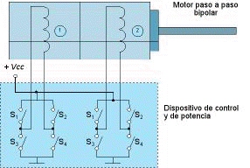

Figura 5.- Control de motor Bipolar

